Группа № 4 «Малинка» (ранний возраст)
Тема недели «Птицы» (20.04-24.04.2020)

Цель: Воспитывать у детей любовь и бережное отношение к птицам; желание помогать им; расширять знания о птицах,их внешнем виде и повадках; развивать речь, умение звукоподражать голосам птиц.
Активизация словаря: птицы, перья, хвост, туловище, кормушка, подкармливать, заботиться, воркуют, чирикает, каркает, стрекочет, клюют, шустрая.
Рассмотрите с детьми птиц и назовите их.
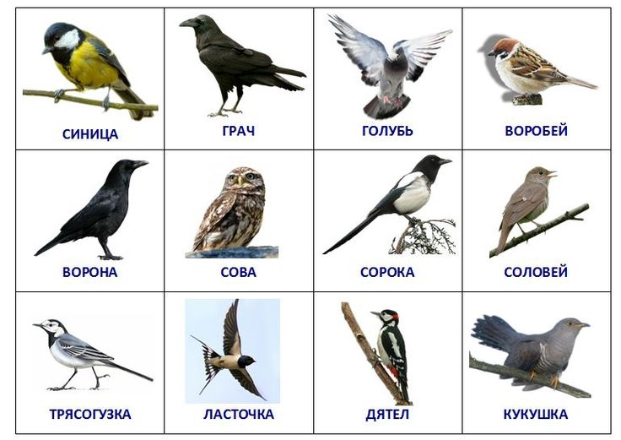
Составьте с детьми описание птиц, отвечая на вопросы:
- Какая это птица? (если ребенок не отвечает, назовите и повторите с ребёнком ее название)
- Большая ли маленькая?
- Какого цвета перья?
- Какой клюв?
Побеседуйте с детьми о том, чем питаются птицы, где живут, как строят гнезда и выводят потомство, какие у них голоса и как поют.

Посмотрите с детьми видео «Птичка вьёт гнездо»:
https://yandex.ru/video/search?text=%D0%BA%D0%B0%D0%BA+%D0%BF%D1%82%D0%B8%D1%86%D1%8B+%D0%B2%D1%8C%D1%8E%D1%82+%D0%B3%D0%BD%D0%B5%D0%B7%D0%B4%D0%B0+%D0%B2%D0%B8%D0%B4%D0%B5%D0%BE+%D0%B4%D0%BB%D1%8F+%D0%B4%D0%B5%D1%82%D0%B5%D0%B9

Чтение художественной литературы: стихотворение В. Даль«Ворона», потешка «Ой, ду-ду, сидит ворон на дубу!», потешка «Ай, качи-качи –качи»,
потешка «Чики, чики, чики…».

Лепка «Зернышки для птиц».
Цель: развивать умение катать маленькие шарики, закреплять желтый цвет, воспитывать интерес к лепке.
Пластилин желтого цвета, дощечка, салфетки.

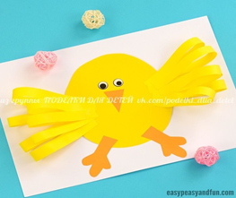
Аппликация «Птенчики»
Материалы: цветная бумага (жёлтого и оранжевого цвета), ножницы, клей-карандаш, фломастер черного цвета, лист белой бумаги.
Ход работы: вырезать круг, узкие полоски из желтой бумаги, треугольник (клюв), лапки. Приклеить круг в центре белого листа, склеить из жёлтых плосок петельки, затем приклеить клювик и лапки. Затем приклеиваем петельки – пёрышки и получаются крылышки. Теперь рисуем глазки.

Рисование в нетрадиционной технике
Материалы: белая бумага, одноразовые тарелочки, воздушные шарики (маленькие), гуашь, вода, салфетки.
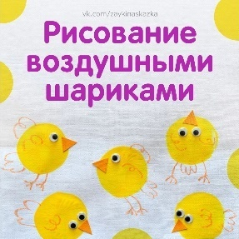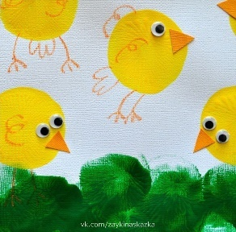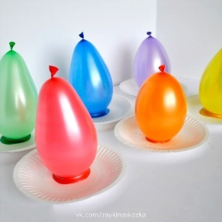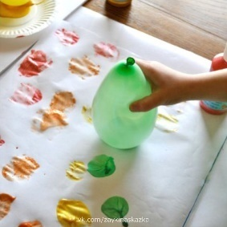
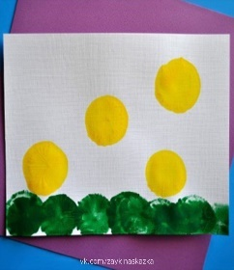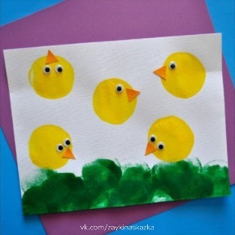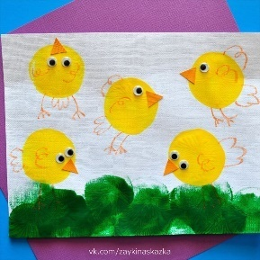

Игровая поделка для развития и укрепления дыхания ребёнка:
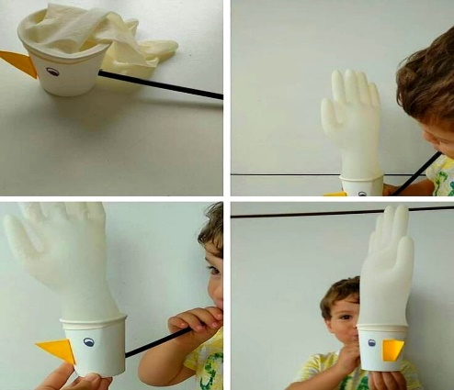
Петушок надувной гребешок
Материалы: бумажный стаканчик, резиновая перчатка, трубочка для коктейля, ножницы, фломастеры, цветная бумага и клей для изготовления клювика.

Уважаемые родители!
Желаем Вам увлекательных открытий! Приглашаем принять активное участие в создание фотогалереи «Сидим дома» и фотоотчёт об освоении программы по теме «Птицы»
Будьте здоровы! Берегите себя и своих близких!

